Ermeneutica biblica – schemi I

LA SVOLTA DI DEI VERBUM SULL’ISPIRAZIONE

ISPIRAZIONE E RIVELAZIONE
Dei Filius (24.04.1870) | Dei Verbum (18.11.1965)
Questi libri dell’Antico e del Nuovo Testamento, nella loro interezza, così come sono numerati nel decreto del medesimo Concilio e come si trovano tradotti nell'antica edizione latina, devono ritenersi per sacri e canonici. La Chiesa li considera sacri e canonici non perché [sono degli] scritti composti da opera umana, poi approvati dalla sua autorità, e neppure perché contengono la Rivelazione divina senza errore, ma perché, essendo stati scritti sotto l'ispirazione dello Spirito Santo [Spiritu Sancto inspirante conscripti], hanno Dio come autore e come tali sono stati trasmessi [traditi] alla Chiesa. (DH, 3006) | 11. Le verità divinamente rivelate, che sono contenute ed espresse nei libri della sacra Scrittura, furono scritte per ispirazione dello Spirito Santo. La santa madre Chiesa, per fede apostolica, ritiene sacri e canonici tutti interi i libri sia dell’Antico che del Nuovo Testamento, con tutte le loro parti, perché scritti per ispirazione dello Spirito Santo [Spiritu Sancto inspirante conscripti] (cfr. Gv 20,31; 2 Tm 3,16); hanno Dio per autore e come tali sono stati consegnati alla Chiesa per la composizione dei libri sacri, Dio scelse e si servì di uomini nel possesso delle loro facoltà e capacità, affinché, agendo egli in essi e per loro mezzo [in illis et per illos agente], scrivessero come veri autori, tutte e soltanto quelle cose che egli voleva fossero scritte. Poiché dunque tutto ciò che gli autori ispirati o agiografi asseriscono è da ritenersi asserito dallo Spirito Santo, bisogna ritenere, per conseguenza, che i libri della Scrittura insegnano con certezza, fedelmente e senza errore la verità che Dio, per la nostra salvezza, volle fosse consegnata nelle sacre Scritture. Pertanto «ogni Scrittura divinamente ispirata è anche utile per insegnare, per convincere, per correggere, per educare alla giustizia, affinché l’uomo di Dio sia perfetto, addestrato ad ogni opera buona».
- La costituzione del Vaticano II entra nel merito del rapporto tra autore divino e scrittore umano per la composizione del testo biblico, problema non affrontato dal Vaticano I.
- Abbandona il concetto di instrumentum
- Colloca l’ispirazione entro la Rivelazione gestis verbisque intrinsice inter se connexis
- 1Gv 1,3: Ciò che abbiamo visto e ascoltato, lo annunciamo anche a voi, affinché anche voi abbiate comunione con noi. La nostra comunione è con il Padre e con il Figlio suo, Gesú Cristo

IL PRINCIPIO EXTRATESTUALE DELLA SCRITTURA
Cfr. Verbum Domini § 7
È necessario ora rilevare quanto è stato affermato dai Padri sinodali in relazione alle diverse modalità con cui noi utilizziamo l’espressione «Parola di Dio». Si è giustamente parlato di una sinfonia della Parola, di una Parola unica che si esprime in diversi modi: «un canto a più voci». I Padri sinodali hanno parlato a questo proposito di un uso analogico del linguaggio umano in riferimento alla Parola di Dio. In effetti, questa espressione, se da una parte riguarda la comunicazione che Dio fa di se stesso, dall’altra assume significati diversi che vanno attentamente considerati e relazionati fra loro, sia dal punto di vista della riflessione teologica che dell’uso pastorale. Come ci mostra in modo chiaro il Prologo di Giovanni, il Logos indica originariamente il Verbo eterno, ossia il Figlio unigenito, generato dal Padre prima di tutti i secoli e a Lui consustanziale: il Verbo era presso Dio, il Verbo era Dio. Ma questo stesso Verbo, afferma san Giovanni, si «fece carne» (Gv 1,14); pertanto Gesù Cristo, nato da Maria Vergine, è realmente il Verbo di Dio fattosi consustanziale a noi. Dunque l’espressione «Parola di Dio» viene qui ad indicare la persona di Gesù Cristo, eterno Figlio del Padre, fatto uomo.
- Bibbia come “Rivelazione attestata”. Cfr. PCB
L’esegesi cattolica non cerca di distinguersi usando un metodo scientifico particolare. Essa riconosce che uno degli aspetti dei testi biblici è di essere opera di autori umani, che si sono serviti delle proprie capacità e degli strumenti che il loro tempo e il loro ambiente mettevano a loro disposizione. Di conseguenza, utilizza senza secondo fine, tutti i metodi e approcci scientifici che permettono di meglio comprendere il significato dei testi nel loro contesto linguistico, letterario, socio-culturale, religioso e storico, illuminandoli anche con lo studio delle loro fonti e tenendo conto della personalità di ogni autore (cf. Divino afflante Spiritu, EB 557). In tal modo essa contribuisce attivamente allo sviluppo dei metodi e al progresso della ricerca. Ciò che la caratterizza è il suo situarsi consapevolmente nella tradizione vivente della Chiesa, la cui prima preoccupazione è la fedeltà alla rivelazione attestata dalla Bibbia.
- Orizzonte dell’interpretazione biblica: in quanto veicolo per accedere alla “Rivelazione attestata” l’esegesi ha in sé una pertinenza teologica. Ma come si deve articolare nel concreto? Il Documento raccomanda “comprendere il significato dei testi nel loro contesto”, per cui “principio extratestuale” non va inteso nel senso che da fuori del testo immetto significati ad esso estranei, bensì che dal testo faccio emergere il suo proprio significato, che è attestazione della Rivelazione.

IL LINGUAGGIO DEI “VERI AUTORI”
12. Poiché Dio nella sacra Scrittura ha parlato per mezzo di uomini alla maniera umana [22] (Cum autem Deus in Sacra Scriptura per homines more hominum locutus sit), l'interprete della sacra Scrittura, per capir bene ciò che egli ha voluto comunicarci, deve ricercare con attenzione che cosa gli agiografi abbiano veramente voluto dire e a Dio è piaciuto manifestare con le loro parole (Interpres Sacrae Scripturae, ut perspiciat, quid Ipse nobiscum communicare voluerit, attente investigare debet, quid hagiographi reapse significare intenderint et eorum verbis manifestare Deo placuerit).
Per ricavare l'intenzione degli agiografi, si deve tener conto fra l'altro anche dei generi letterari (Ad hagiographorum intentionem eruendam inter alia etiam genera litteraria respicienda sunt). Per ricavare l'intenzione degli agiografi, si deve tener conto fra l'altro anche dei generi letterari». La verità infatti viene diversamente proposta ed espressa in testi in vario modo storici, o profetici, o poetici, o anche in altri generi di espressione. È necessario adunque che l'interprete ricerchi il senso che l'agiografo in determinate circostanze, secondo la condizione del suo tempo e della sua cultura, per mezzo dei generi letterari allora in uso, intendeva esprimere ed ha di fatto espresso [23]. Per comprendere infatti in maniera esatta ciò che l'autore sacro volle asserire nello scrivere, si deve far debita attenzione sia agli abituali e originali modi di sentire, di esprimersi e di raccontare vigenti ai tempi dell'agiografo, sia a quelli che nei vari luoghi erano allora in uso nei rapporti umani [24].
- Valore del linguaggio umano
- Riconoscimento dei generi letterari e ulteriori sviluppi.
- Necessità dello studio ermeneutico sul linguaggio

ERMENEUTICA FILOSOFICA ED ERMENEUTICA BIBLICA

ANTICHITÀ CLASSICA ED ELLENISTICA
- Hermeneuein nella grecità classica designa sia il processo di elocuzione (=come il pensiero va al discorso), sia il processo dell’interpretazione (=come dal discorso si va al pensiero che l’ha originato).
- Le questioni che oggi chiamiamo ermeneutiche erano ambito della retorica.
Nell’ellenismo nascono problemi:
- il linguaggio di Omero è arcaico sensus grammaticus, il valore letterale delle sue espressioni scuola attorno al museo di Alessandria
- Aspetti dei miti antichi sono problematici senso allegorico, rappresenta altro rispetto alla lettera, funzionale all’intentio lectoris scuola di Pergamo.
- Cristianesimo e senso della storia

ERMENEUTICA PATRISTICA
- Girolamo, commento a Giona. Valutazione: sebbene non nasconda la problematicità di certe affermazioni è tutto teso 1) a leggere la realtà di fede che esse esprimono. Da qui un’allegoria che di fatto è inaugurata dal loghion evangelico sul segno di Giona, che cmq raccomanda di utilizzare con discrezione, senza tendenzialmente perdere contatto con la “lettera” del racconto. Così in 3,10 si chiede se l’intento salvifico non sia stato in origine quello divino, che la profezia di Giona di fatto avrebbe occultato (lettura narrativa azzeccata)! 2) a leggere tale realtà nel contesto culturale – di polemica anti ebraica. Il verme che rode e secca la pianta sono gli eserciti romani che hanno distrutto Israele dopo la resurrezione di Cristo (allegoria spinta).
- Origene περὶ ἂρχων Libro IV sui principi esegetici. Cap.1 l’avverata previsione di legge e profeti riguardo Gesù e la sua divinità ne dimostra l’ispirazione (intento apologetico), per cui con la venuta di Cristo è tolto il velo su Mosè (cfr. 2Cor 3,15ss). Cap.2.1 gli errori di lettura degli ebrei e degli eretici (=gnostici). 2.2 “la causa di queste false opinioni deriva dal non cogliere la Scrittura nel suo senso spirituale, ma dal fermarsi alla sola lettera”. “per chi crede che le Scritture siano ispirate è necessario un metodo per la comprensione che sia secondo la regula – il kanon della Chiesa celeste di Gesù Cristo trasmessa dagli apostoli”. 2.4 questo metodo è desunto dalla sua tripartizione antropologica: il corpus scripturarum sarx tes graphes per i simpliciores la materialità dello scritto; l’anima – psyche per i progredienti (=senso morale); lege spirituale [senso spirituale, l’allegoria –così detta in altri passi] per gli spirituali/perfetti (secondo 1Cor 2,6-15). Questo è ricondotto, nella sua opera, al mistero di Cristo annunciato dalla Chiesa 2.9 proprio per aiutare il passaggio all’intelligenza spirituale lo SpS ha introdotto nella Bibbia cose inverosimili, che non potevano accadere, o che potevano ma non sono accadute. E poiché lo stesso SpS ispira il NT, così ha fatto anche nel NT in genere. 3.1 esempio di questo: “quale uomo sensato può pensare che si abbia un primo – secondo –terzo giorno con sera e mattino se non c’era ancora il sole e la luna?” o anche: come può il diavolo portare Gesù su di un’alta montagna da cui si possano veramente vedere tutti i regni della terra?. 3.4 “compito dello Spirito Santo è farci comprendere che nel tessuto di questa storia visibile sono intessute alcune cose che, considerate e comprese in modo più interiore, esprimono una legge utile agli uomini e degna di Dio”. Con questo non nega che molti passi della Bibbia abbiano valore storico. Comunque anche nel NT alcuni fatti sono allegorizzati in senso spirituale: ad es. le malattie guarite da Gesù divengono mali dell’anima.
Bilancio. Distinguere l’intentio dal metodo dell’esegesi patristica.
- L’intentio nasce da due problematiche 1) rapporto AT con Cristo 2) la ragione di fatti inverosimili. Da qui una “comprensione che sia secondo la regula – il kanon della Chiesa celeste di Gesù Cristo trasmessa dagli apostoli”. A suo modo viene affermato quel principio “extra-testuale” dell’esegesi. Questo permette di essere liberi dalla preoccupazione di dover giustificare l’inverosimile, ciò che invece condizionerà tragicamente l’esegesi neoscolastica, condizionata da un’ottusa apologetica cfr. Glaire,
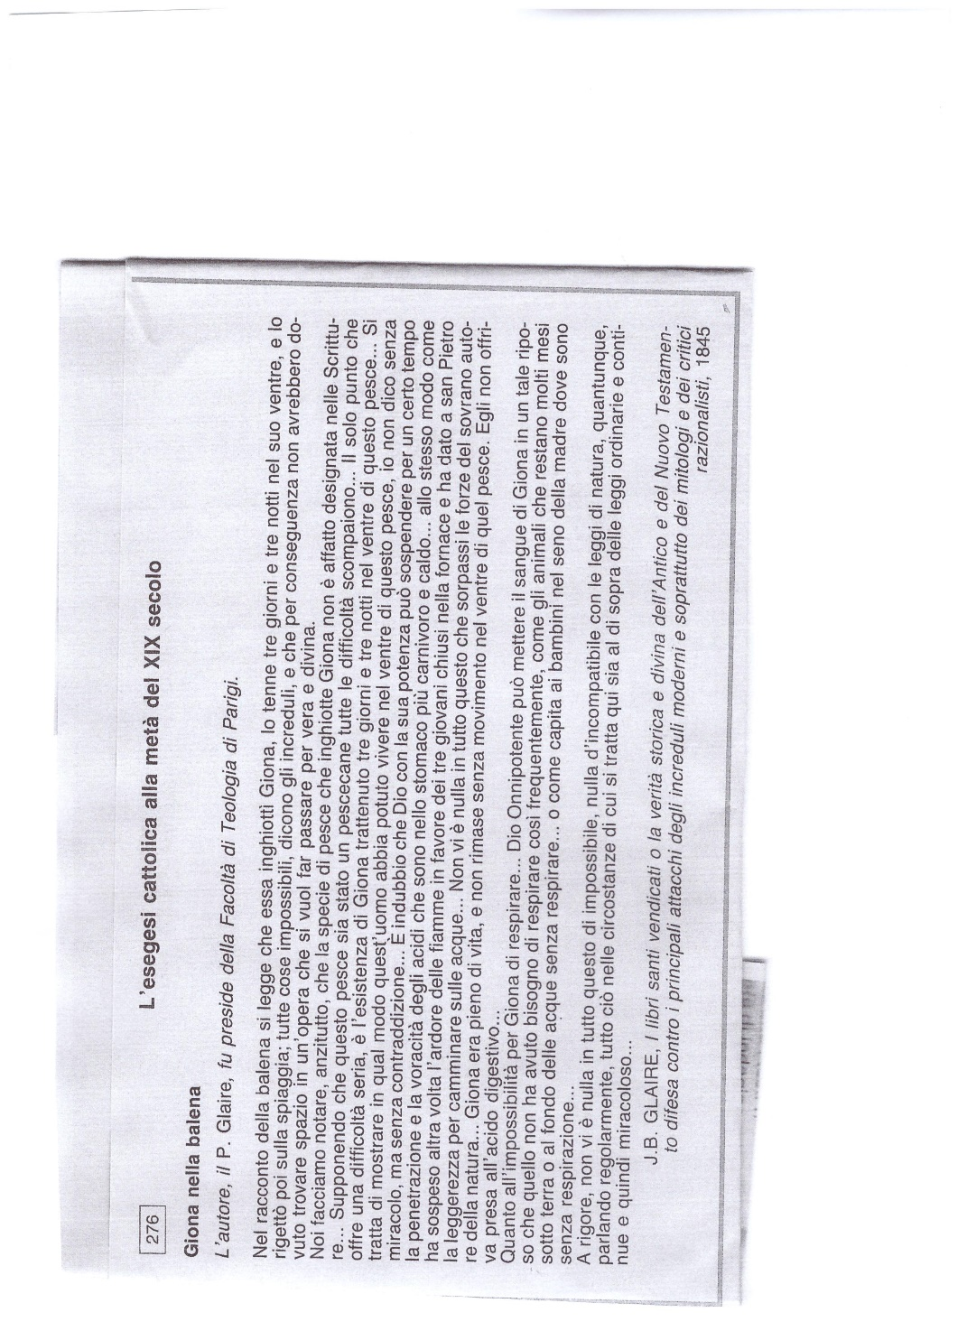Il metodo, mutuato dalla cultura del tempo, risente di quelle che oggi possiamo valutare come carenze di comprensione del linguaggio. Evidentemente pretenderle per gli autori del tempo sarebbe un anacronismo, ma non lo è riconoscerle oggi per prenderne le distanze oggi e proporre un’esegesi più accorta. Manca, ad es., la conoscenza dei generi letterari. Ciò comporta il limitare la sarx della Scrittura alla sua semplice materialità (il sensus grammaticus, quello che risulta dalla grammatica), mentre la realtà di fede viene immessa nel testo dall’esterno, da una regula fidei che fa astrazione del testo nella sua concretezza. Cosicché l’allegoria, pur non essendo in linea di principio un metodo per far voli di fantasia, può incorrere in questo rischio. Ad es.
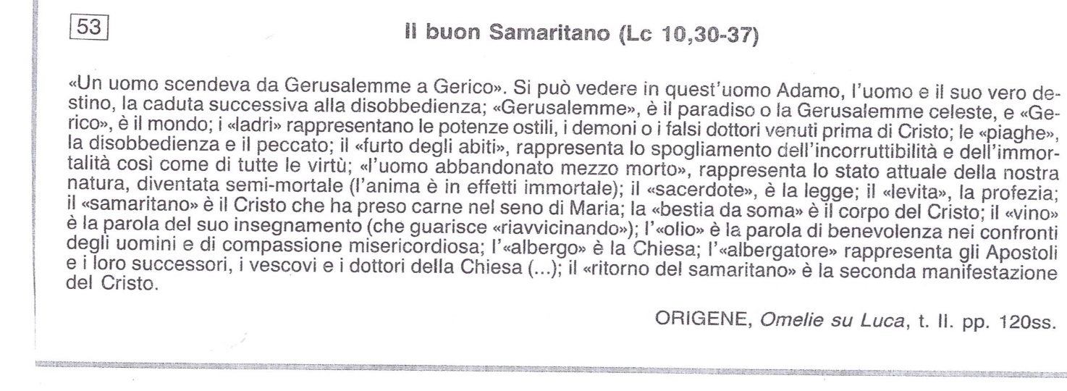
Di fatto ciò che è stato influente nell’esegesi medievale è la tripartizione dei sensi di Origene e Nicola di Lira 1330 dalla distinzione fondamentale lettera / Spirito individua la seguente scansione Littera gesta docet / quid credas allegoria / moralis quid agas / quo tendas anagogia. Chiaro che qui “littera” è la mera materialità. Necessario studio linguaggio.

AUTORI MODERNI: SCHLEIERMACHER
- Ermeneutica no solo esercizio su passi oscuri, ma capire la totalità del discorso, a partire dalle motivazioni psicologiche del suo autore: “capire il discorso altrettanto bene e meglio di quanto non lo capisse l’autore stesso”.
- l’ermeneutica teologica è vista come applicazione regionale di una teoria ermeneutica generale. Anche la religiosità è esperienza, di un senso di dipendenza da Dio che è proprio di tutte le religioni, e che vede il cristianesimo come espressione più alta

AUTORI MODERNI: LA FILOSOFIA DELLA STORIA DI AUGUST COMTE
Le scienze della natura non spiegano metafisicamente il perché di un fenomeno, ma il come si evincono le leggi del suo funzionamento e prevederlo. La scienza diviene il modello conclusivo della verità, non si pone il problema del soggetto conoscente e dà per scontata la validità della logica formale.

AUTORI MODERNI: DILTHEY
- Distingue: scienze della natura in cui l’oggetto di studio è esterno al soggetto, avviene per via di osservazione cerca le cause dell’oggetto e non lo modifica, e scienze dello spirito in cui il soggetto è parte dell’oggetto di studio, avviene per via di esperienza vissuta (Erlebnis) cerca valori, fini, significati e alla fine trasforma l’oggetto studiato.
- Polemizza con il positivismo ma ne assume un presupposto: l’oggetto dello studio ne determina la sua “scienza”

AUTORI MODERNI: HEIDEGGER (il primo)
- Il soggetto è un essere-nel-mondo, un Desein (esserci) la cui appartenenza al mondo è una dimensione costitutiva (vs l’io astratto cartesiano). Allo stesso tempo è l’unico che si pone la questione dell’Essere-in-sé, non attraverso una riduzione eidetica (vs Husserl, il processo che dalla cosa sensibile giunge al concetto astratto), bensì ripercorrendo criticamente i lasciti della tradizione. La filosofia così si configura come ermeneutica dell’effettività, in cui la tradizione viene de-costruita non per essere negata, ma per permetterne un’appropriazione critica. E poiché il soggetto è radicato nella tradizione compie tale processo a partire comunque dai presupposti fornitigli dalla stessa: circolo ermeneutico. L’ermeneutica non è solo esercizio delle scienze dello spirito (vs Dilthey) ma una dimensione implicata nella vita stesse e nella sua globalità. Ma la comprensione dell’essere è, alla fine, compito di un’analisi filosofica che si estranea dal mondo della vita.

AUTORI MODERNI GADAMER
- Critica alla Destruktion di Heidegger si rende pertanto necessario rompere l’isolamento in cui la filosofia è stata condotta, da qui ricostruire i ponti tra filosofia – arte – storia, forme di esperienza la cui verità non è verificata con i mezzi della scienza. Wirkungsgeschichte che orienta anticipatamente la comprensione dell’opera. Pregiudizio come linee orientative.
- La distanza temporale non è ostacolo, bensì premessa alla comprensione. “Nello scritto si afferma il distacco del linguaggio dal suo effettivo esser parlato. Nella forma dello scritto, tutto ciò che è tramandato è contemporaneo di qualunque presente”. Una volta scritto, un testo diviene indipendente dal suo autore (Verfremdung, alienazione) e si propone come veicolo singolare e autonomo di referenza al suo “mondo” (la “cosa” del testo). Al contempo, un lettore si approccia al testo con il suo mondo: nell’interpretazione si attua l’intersezione, una fusione di orizzonti tra mondo del testo e mondo dell’ascoltatore/lettore.

